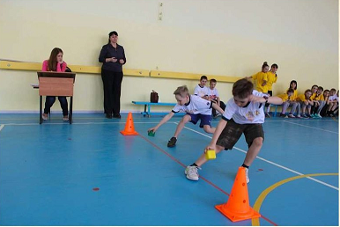

Процедура тестирования включает обязательную регистрацию участника на Интернет-портале комплекса ГТО www.gto.ru.

**Порядок организации тестирования координационных способностей**

**Челночный бег 3х10 метров**

Челночный бег проводится на любой ровной площадке с твёрдым покрытием, обеспечивающим хорошее сцепление с обувью. Упражнение выполняются на ровной площадке с размеченными линиями старта и финиша. Ширина линии старта и финиша входит в отрезок 10 м. Рекомендуется осуществлять тестирование в соревновательной борьбе. В забеге участвуют минимум по два человека.

**Техника выполнения испытания.**

По команде «На старт» тестируемый становится перед стартовой линией, в положении высокого старта (наступать на стартовую линию запрещено).

По команде «Внимание», слегка сгибая обе ноги, тестируемый наклоняет корпус вперёд и переносит тяжесть тела на впереди стоящую ногу. Допустимо опираться рукой о землю.

По команде «Марш!» участник пробегает 10 м, коснувшись площадки за линией разметки любой частью тела, поворачивается кругом, пробегает еще 10 м, коснувшись площадки за линией разметки любой частью тела, поворачивается кругом, пробегает финишный отрезок.

Судья останавливает секундомер в момент пересечения линии «Финиш». Результат фиксируется до 0,1 с.

**Ошибки, в результате которых испытание не засчитывается:**

- начало выполнения испытания до команды судьи «Марш!» (фальстарт);

- во время бега участник помешал рядом бегущему;

- участник не пересек линию во время разворота любой частью тела.

Тестирование осуществляется в порядке, установленном приказом Министерства спорта Российской Федерации от 28.01.2016 № 54 «Об утверждении Порядка организации и проведения тестирования по выполнению нормативов испытаний (тестов) Всероссийского физкультурно-спортивного комплекса «Готов к труду и обороне» (ГТО)».